2026

Техническое задание. «Создание MySQL базы данных гостиницы для записи данных и работы с ними».

Рахманов А

Оглавление
1 Введение 3
1.1 Название 3
1.2 Область применения 3
1.3 Цель 3
1.4 Вводная информация 3
2 Основания для разработки 3
2.1 Основание 3
2.2 Документы по разработке 4
3 Назначение разработки 4
3.1 Функциональное назначение 4
3.2 Эксплуатационное назначение 4
4 Требования к программе 4
4.1. Требования к функциональным характеристикам 4
Функции аутентификации: 4
Функции администратора: 5
Функции работника: 5
4.2. Организация входных и выходных данных 5
Входные данные: 5
Выходные данные: 5
4.3. Требования к эргономике и технической эстетике 6
4.4. Требования к защите информации 6
5 Требования к программной документации 6
5.1 Состав программной документации 6
5.2 Требования к оформлению документации 6
6 Технико-экономические показатели 7
6.1 Ориентировочная экономия 7
6.2 Требуемые ресурсы 7
7 Стадии и этапы разработки 7
7.1 Этапы разработки 7
7.2 Содержание этапов 8
8 Порядок контроля и приёмки 8
8.1 Виды испытаний 8
8.2 Методы контроля 8
8.3 Критерии приёмки 8
8.4 Порядок сдачи работы 9

1 Введение

1.1 Название
Myguestroom - информационная система управления гостиницей

1.2 Область применения
Система MyGuestRoom предназначена для автоматизации деятельности гостиничного бизнеса и может использоваться в следующих организациях: Гостиницы, отели, оздоровительные учреждения, туристические комплексы

1.3 Цель
Создание базы данных на основе MySQL Workbench для гостиницы. Создание SQL запросов по быстрой ориентировке и заполнению таблицы. Создание Python и HTML приложении для подгрузки базы данных и создание простого графического интерфейса для редактирования базы данных.

1.4 Вводная информация
Таблицы: Номера, Бронирования, Посетители, Услуги, Дополнительные услуги.
Python код программ подключающихся в базе данных и позволяющих их редактировать и хешировать данные.

1.5 Конструкция таблиц

Hotel_room
Название | Тип данных | Описание
Room_id | INT | PK NN UQ AI
Type | VARCHAR() | NN
Price | DOUBLE | NN
Capacity | FLOAT
Status | VARCHAR() | NN

Services
Название | Тип данных | Описание
Service_id | INT | PK NN UQ AI
Name | VARCHAR() | NN
Price | FLOAT | NN

Guest
Название | Тип данных | Описание
Guest_id | INT | PK NN UQ AI
First_name | VARCHAR() | NN
Second_name | VARCHAR() | NN
Passport | VARCHAR() | NN UQ
Phone_number | VARCHAR() | NN
Patronymic | VARCHAR()
Email | VARCHAR()

Reservations
Название | Тип данных | Описание
Reservation_id | INT | PK NN UQ AI
Guest_id | INT | FK NN
Room_id | INT | FK NN
Arrival_data | DATATIME | NN
Departure_date | DATATIME | NN
Status | VARCHAR() | NN

Additional_service
Название | Тип данных | Описание
Additional_services_id | INT | PK NN UQ AI
Reservation_id | INT | NN
Quantity | DOUBLE | NN
Price | FLOAT | NN
Примерный вид базы данных в виде ER диаграммы
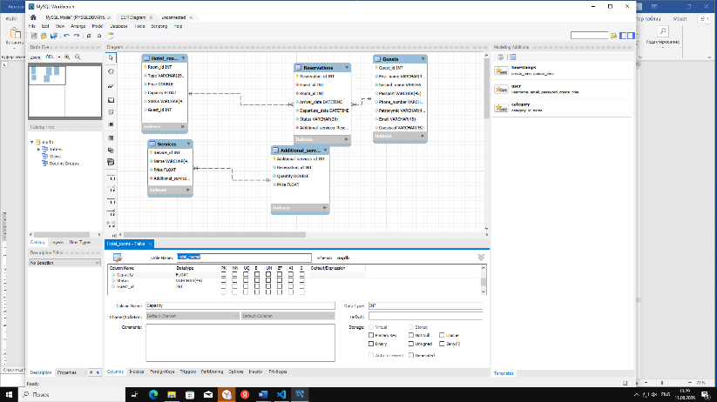

2 Основания для разработки

2.1 Основание
Разработка ведётся на основании учебного плана по специальности 09.02.07 "Информационные системы и программирование", задания на учебную практику ПМ.02 "Осуществление интеграции программных модулей" и рабочей программы профессионального модуля.

2.2 Документы по разработке
ГОСТ Р ИСО/МЭК 12207-2010 Информационные технологии. Процессы жизненного цикла ПО
ГОСТ Р ИСО/МЭК 9126-93 Оценка качества программного обеспечения
ГОСТ Р ИСО/МЭК 14764-2003 Сопровождение программного обеспечения
ГОСТ 19.701-90 Схемы алгоритмов программ
PEP 8 Style Guide for Python Code
PEP 257 Docstring Conventions
PEP 20 The Zen of Python
PEP 484 Type Hints

3 Назначение разработки

3.1 Функциональное назначение
- ввод/вывод изменение и хранение данных о посетителях, бронях и номерах
- поиск по критериям во всех таблицах
- формирование отчётов о бронях, посетителях
- защита от роботов
- разграничение доступа

3.2 Эксплуатационное назначение
Система эксплуатируется на ПК под Windows/Linux. Таблица находится в MySQL Workbench и в виде SQL кода. Работа с ней проводится как в MySQL Workbench так и через графический интерфейс tkinter в Python. Просмотр данных проводится через MySQL Workbench и сайт организации. Для большей безопасности проводится резервное копирование раз в неделю.
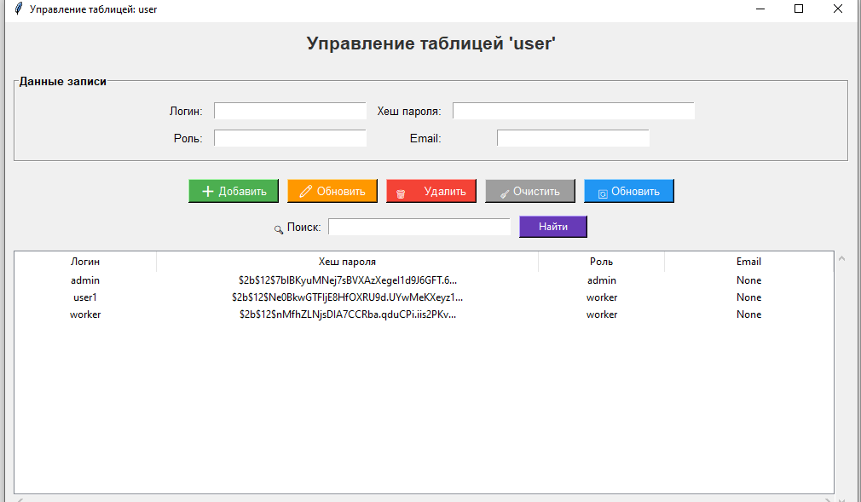
Рис.1 Работа с базой данных в tkinter
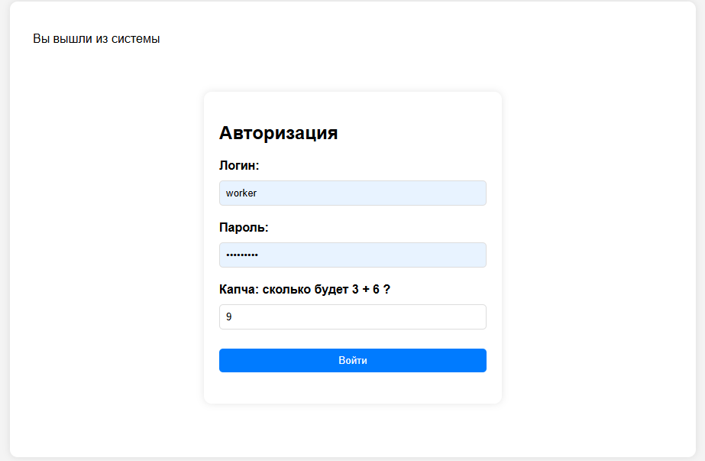
Рис. 2 Регистрация на сайт для работы с базой данных

4 Требования к программе

4.1. Требования к функциональным характеристикам

Функции аутентификации:
- вход в систему с проверкой логина и пароля с использованием bcrypt;
- вывод капчи для защиты от автоматического подбора паролей;
- выход из системы с завершением пользовательской сессии;
- разграничение ролей (администратор и работник).

Функции администратора:
- управление пользователями (добавление и удаление);
- управление номерами (создание, чтение, обновление, удаление);
- управление бронями (создание, чтение, обновление, удаление);
- управление услугами (создание, чтение, обновление, удаление);
- просмотр статистики по загрузке номеров и доходам.

Функции работника:
- просмотр информации о номерах (только чтение);
- создание новых броней;
- редактирование существующих броней;
- просмотр информации о гостях.

4.2. Организация входных и выходных данных

Входные данные:
- логин пользователя (строка, не более 50 символов);
- пароль пользователя (строка, хешируется перед хранением);
- данные о госте (фамилия, имя, отчество, паспорт, телефон);
- данные о брони (дата заезда, дата выезда, статус, цена).

Выходные данные:
- статус авторизации (успех или ошибка);
- список пользователей в табличном виде для администратора;
- список броней в табличном виде;
- отчёт по загрузке номеров за выбранный период.
- время восстановления после отказа не более 5 минут;
- защита от несанкционированного доступа с использованием хеширования паролей (bcrypt);
- контроль целостности данных с использованием внешних ключей в базе данных;
- возможность ручного резервного копирования через дамп SQL.

4.3. Требования к эргономике и технической эстетике
- интерфейс должен быть интуитивно понятным и выполнен на русском языке;
- программа должна поддерживать разрешение экрана от 1366×768 пикселей и выше;
- цветовая схема должна быть выполнена в спокойных тонах с соблюдением контрастности;
- время реакции на действия пользователя не должно превышать 2 секунд.

4.4. Требования к защите информации
- хеширование паролей с использованием bcrypt (соль и хеш);
- защита пользовательских сессий с использованием секретного ключа Flask;
- разграничение доступа с использованием декораторов @login_required и @admin_required;
- защита от SQL-инъекций через параметризованные запросы (плейсхолдер %s).
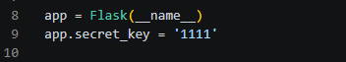
Рис. 3 Код составления секретного ключа
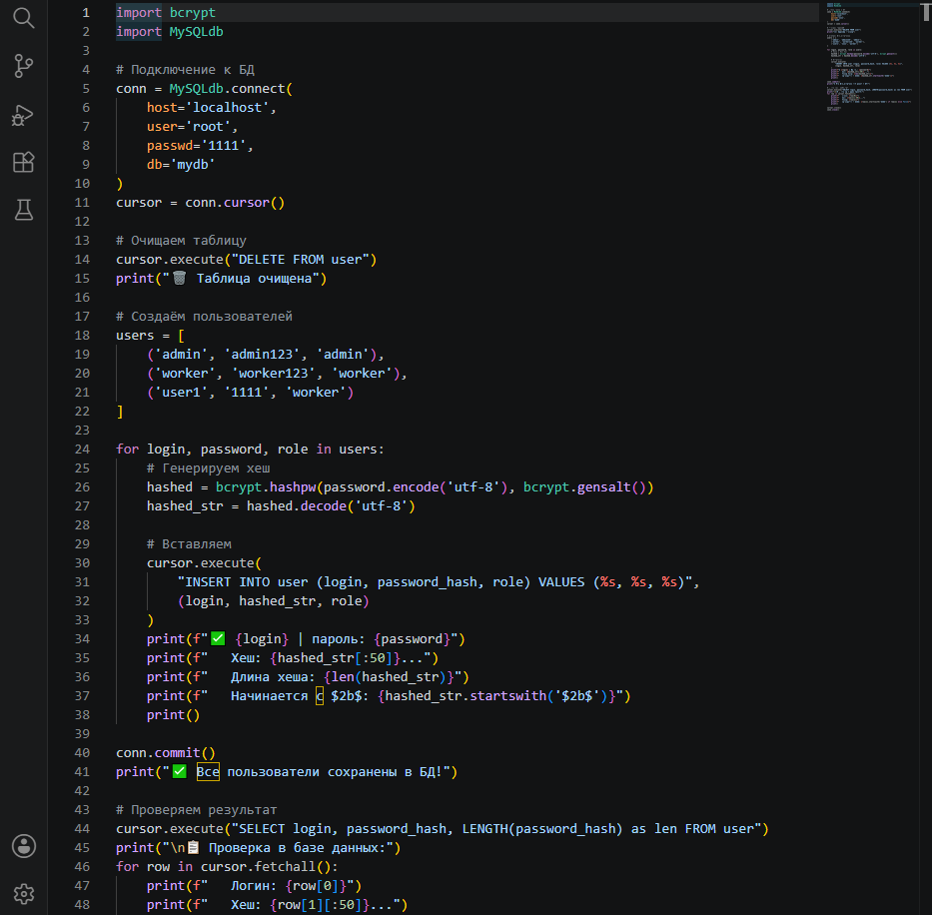
Рис. 4 Код для хеширования паролей

5 Требования к программной документации

5.1 Состав программной документации
В состав программной документации входят следующие документы.
- Техническое задание — содержит назначение и область применения программы, технические требования, стадии разработки (ГОСТ 19.201-78).
- Пояснительная записка — содержит описание алгоритмов и обоснование принятых решений (ГОСТ 19.106-78).
- Руководство пользователя — содержит инструкцию по работе с программой (ГОСТ 19.106-78).
- Программа и методика испытаний — содержит тест-кейсы для проверки работоспособности (ГОСТ 19.301-79).

5.2 Требования к оформлению документации
- формат бумаги: А4 (210×297 мм);
- левое поле: 30 мм (для подшивки);
- правое поле: 15 мм;
- верхнее поле: 20 мм;
- нижнее поле: 20 мм;
- шрифт: Times New Roman, 14 пт;
- межстрочный интервал: полуторный (1,5);
- абзацный отступ: 1,25 см;
- нумерация страниц: вверху справа, кроме титульного листа.

6 Технико-экономические показатели

6.1 Ориентировочная экономия
Внедрение программы позволяет достичь следующих показателей экономии.
- Время оформления брони сокращается с 10-15 минут до 2-3 минут, что составляет экономию 70-80 процентов.
- Время поиска свободного номера сокращается с 5-10 минут до 5-10 секунд, что составляет экономию 90-95 процентов.
- Процент ошибок бронирования снижается с 15 процентов до менее 1 процента, что составляет экономию 93 процента.
- Время формирования отчёта сокращается с 30-40 минут до 1-2 минут, что составляет экономию 90-95 процентов.

6.2 Требуемые ресурсы
- процессор: 1,5 ГГц и выше;
- оперативная память: 2 ГБ и выше;
- дисковое пространство: 500 МБ для программы и базы данных;
- операционная система: Windows 10/11, Linux, macOS;
- дополнительное программное обеспечение: Python 3.13 и выше, MySQL 8.0 и выше.

7 Стадии и этапы разработки

7.1 Этапы разработки
- Техническое задание (срок выполнения: День 1-2). Результатом является утверждённое техническое задание.
- Проектирование базы данных (срок выполнения: День 3). Результатом являются модель данных и SQL-скрипты.
- Разработка приложения (срок выполнения: День 4-6). Результатом является рабочий код на языке Python.
- Отладка и тестирование (срок выполнения: День 7). Результатом являются исправленные ошибки.
- Оформление документации (срок выполнения: День 8). Результатом является пакет документов, оформленных по ГОСТ.

7.2 Содержание этапов
- Техническое задание. Включает анализ требований, составление технического задания и согласование с руководителем.
- Проектирование базы данных. Включает разработку структуры таблиц, создание SQL-скриптов и наполнение тестовыми данными.
- Разработка приложения. Включает создание модуля подключения к базе данных, разработку графического интерфейса (Tkinter или Flask), реализацию CRUD-операций и реализацию аутентификации.
- Отладка и тестирование. Включает модульное тестирование, интеграционное тестирование и исправление ошибок.
- Оформление документации. Включает подготовку пояснительной записки, руководства пользователя и формирование итогового PDF-документа.

8 Порядок контроля и приёмки

8.1 Виды испытаний
- Предварительные испытания. Проверка работоспособности программы на тестовых данных.
- Приёмочные испытания. Демонстрация всех функций программы преподавателю.
- Эксплуатационные испытания. Проверка стабильности работы программы в течение длительного времени.

8.2 Методы контроля
- проверка подключения к базе данных;
- проверка аутентификации на тестовых логинах и паролях;
- проверка CRUD-операций (добавление, изменение, удаление записей);
- проверка разграничения ролей при входе под администратором и работником;
- проверка работы капчи при правильном и неправильном ответе.

8.3 Критерии приёмки
- программа запускается без ошибок;
- подключение к базе данных происходит успешно;
- все требования технического задания выполнены на 100 процентов;
- документация оформлена в соответствии с требованиями ГОСТ.

8.4 Порядок сдачи работы
- предоставление исходного кода в репозитории Git;
- демонстрация работы программы;
- сдача пакета документации в формате PDF;
- защита работы с ответами на вопросы.

